**现金及快速销售流程**

**一．说明**

本文档描述两种销售订单流程：现金型和快速型，其中现金型的订单类型是BV（英文CS ，Cash Sale），快速型是SO（英文RO，Rush Order）。这两类订单都有一个特点：在创建销售订单的同时也创建了外向交货单，后续可直接发货过帐完成库存物料销售流程。

流程的发起端为销售订单，后接发货过帐，以出具发票结束。具体步骤如图1所示：

[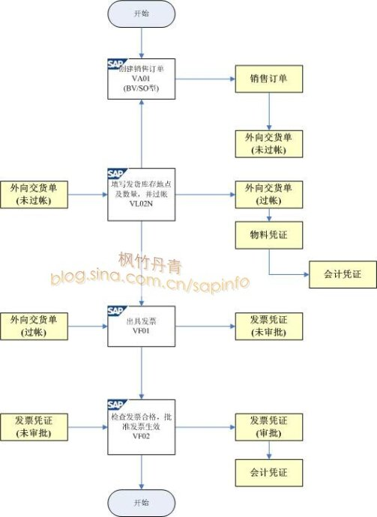](http://photo.blog.sina.com.cn/showpic.html#blogid=4e997c670100pvww&url=http://s3.sinaimg.cn/orignal/4e997c67g9dcf874b1ab2)

图1快速及现金销售流程

各步操作及相关文档如下：

     1．创建销售订单的事物码是VA01，操作的示例数据如表1所示，各条目解释、具体操作及前提条件参见《[销售订单_现金及快速型](http://blog.sina.com.cn/s/blog_4e997c670100pto2.html)》及《[销售订单_标准型](http://blog.sina.com.cn/s/blog_4e997c670100ev56.html)》，记录销售订单号和外向交货单号。

     2．在外向交货单填写库存地点及拣配数量，并发货过帐，事物码是VL02N，参见《[拣配及过帐_标准型](http://blog.sina.com.cn/s/blog_4e997c670100ewzu.html)》，生成物料凭证（移动类型MvT为601）和会计凭证。在做此项操作前可通过查询库存状况了解库存非限制使用数量是否满足发货需求，参见《[库存总览(Stock Overview)查询](http://blog.sina.com.cn/s/blog_4e997c670100lgco.html)》。

     3．通过外向交货单开具发票，事物码VF01，参见《[出具发票_标准型](http://blog.sina.com.cn/s/blog_4e997c670100eync.html)》。

     4．用事物码VF02检查发票金额正确，批准发票生效，参见《[批准发票](http://blog.sina.com.cn/s/blog_4e997c670100ezdu.html)》。

|  |  |  |  |
| --- | --- | --- | --- |
| **条目** | | **R/O** | **数据** |
| **初始屏幕** | | | |
| 订单类型 | | R | SO快速订单（英文 RO）  或 BV现金订单（英文 CS） |
| 销售范围 | 销售组织 | R | C100 |
| 分销渠道 | R | D1 |
| 产品组 | R | C1 |
| **抬头** | | | |
| 售达方 | | R | T-C10001 |
| 采购订单编号 | | R | <任意值> |
| 国际贸易条件 | | R | EXW/工厂交货 |
| 付款条件 | | R | 0001 立即扣款无扣除 |
| **条目** | | | |
| 物料 | | R | T-M10020 |
| 订单数量 | | R | 1 PC |
| 工厂 | | R | C100 |
| 条件 PR00 | | R | 600.00 |

（说明：表格中R/O列：R必输；O选输）

表1 示例数据

     示例数据与标准订单类似，仅订单类型不同，详细解释参见《[销售订单_标准型](http://blog.sina.com.cn/s/blog_4e997c670100ev56.html)》。

**二．凭证流**

     此流程相应的单据有：销售订单、外向交货单（发货过帐后生成物料凭证及会计凭证）、发票凭证（同时生成会计凭证）。在各单据中均可查询到相应的单据流。

[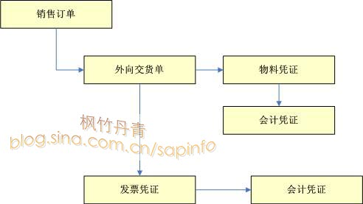](http://photo.blog.sina.com.cn/showpic.html#blogid=4e997c670100pvww&url=http://s16.sinaimg.cn/orignal/4e997c67g9dcf87d4e39f)

图2 凭证流图